苏州大学 工程经济与伦理 课程试期末A卷 共5页
考试形式 开卷 22 年 6 月

院系 计算机学院 年级 专业
学号 姓名 成绩

（只能用A4纸答题，提交试卷时，拍照后用PDF提交，PDF命名格式为：专业+学号+姓名。考试中可以使用计算器）

- 单项选择题（每小题 1分，共20道） | 得分：
- 在评价投资方案经济效果时，与静态评价方法相比，动态评价方法的最大特点是（ ）
- 考虑了资金的时间价值
- 适用于投资方案的粗略评价
- 适用于逐年收益不同的投资方案
- 反映了短期投资效果

- 用于计算累计盈余资金，分析项目财务生存能力的资金流量表是 （ ）
- 项目资本金现金流量表
- 投资各方现金流量表
- 财务计划现金流量表
- 项目投资现金流量表

- 下列选项中，方案投资风险较高的是 （ ）
- 盈亏平衡点产量高
- 盈亏平衡点产量低
- 敏感度系数小
- 敏感度系数分析图中影响因素斜率小

- 在资金等值计算中，下列表述正确的是 （ ）
- P一定，n相同，i越高，F越大
- P一定，i相同，n越长，F越小
- F一定，i相同，n越长，P越大
- F一定，n相同，i越高，P越大

- 进行单因素敏感性分析，要假设各个不确定因素之间相互独立，当考察一个因素时，令其余因素 （ ）
- 由小到大变化
- 由大到小变化
- 依次变化
- 保持不变

- 税后利润是指 （ ）
- 利润总额减去销售税金
- 利润总额减去增值税
- 利润总额减去营业税
- 利润总额减去所得税

- 如果25%的价格变动导致供给量变动40%，则供给价格弹性约为 （ ）
- 1.60，供给缺乏弹性
- 0.63，供给富有弹性
- 0.63，供给缺乏弹性
- 1.60，供给富有弹性

- 影响资金时间价值大小的因素不包括 （ ）
- 资产负债率
- 投资收益率
- 风险大小
- 通货膨胀率

- 某项目投资为20万元，无建设期，每年的投资收益率为20%，则该项目的静态投资回收期为 （ ）
- 4年
- 5年
- 无法确定
- 6年

- 流动比率指标是用来反映项目的 （ ）
- 快速偿付流动负债能力
- 财务风险程度
- 偿付流动负债能力
- 偿债能力

- 某建设项目年产量为80,000件，每件产品的售价150元，单位产品可变费用90元，预计年固定成本240万元，则该项目的盈亏平衡点生产能力利用率是 （ ）
- 50%
- 40%
- 55%
- 45%

- 对建设项目进行不确定性分析的目的错误的是 （ ）
- 减少不确定性对经济效果评价的影响
- 增加项目的经济效益
- 预测项目承担风险的能力
- 确定项目财务上的可靠性

- 某项目的固定资产原值为450万元，折旧年限为9年，净残值率为3%，按直线法折旧，则每年的折旧费为 （ ）
- 51万元
- 48.5万元
- 50万元
- 46万元

- 以下选项中，不属于财务评价的工作内容的是 （ ）
- 清偿能力分析
- 盈亏平衡分析
- 盈利能力分析
- 基本生存能力分析

- 经济效益费用比满足什么条件，表明项目资源配置的经济效率达到了可以接受的水平
（ ）
- 大于0
- 大于等于1
- 等于1
- 大于等于0

- 关于外部效果，下列说法正确的是 （ ）
- 间接效益是指对社会做出了贡献，项目本身得益的那部分效益
- 间接费用和间接效益在项目财务报表中没有得到反映
- 间接费用是指国民经济为项目付出了代价，项目本身实际支付的费用
- 直接效益是指由于项目使用投入物所产生的经济费用

- 影子价格实质上是 （ ）
- 市场价格
- 企业实际的货物交易价格
- 货物的真实价值
- 多次交易价格的平均值

- 年利率为12%，每月计息一次，则季度实际利率为多少，半年名义利率为多少。
（ ）
- 3, 6
- 3, 6.15
- 3.03, 6.15
- 3.03, 6

- 对于一个确定的项目来说，若基准折现率变大，则 （ ）
- 净现值与内部收益率均减小
- 净现值与内部收益率均增大
- 净现值减小，内部收益率增大
- 净现值减小，内部收益率不变

- 某项目的财务评价可行,而国民经济评价不可行,则该项目 （ ）
- 应予通过
- 应予否定
- 应采取经济优惠措施
- 视项目财务效果高低再予决定

- 判断题（每小题 1分，共10道） |  | 得分：
- 其他条件不变，如果市场中所有个人对商品的需求增加了，则市场需求曲线右移。  - 等额支付序列计算公式的A支付间隔期应该以年为单位。  - 工程项目内部收益率是由行业定的。  - 投资回收期指标的缺点之一是没有考虑回收期以后的收入与支出数据，因而不能全面反映项目在寿命期内的真实效益。  - 财务分析中的净利润是指利润总额。  - 资金的时间价值的计算方法有单利和复利两种，其中，单利未考虑资金的时间价值，复利完全考虑了资金的时间价值。  - 基准收益率是以动态的观点要求建设项目的经济效益应达到的标准收益水平，一般应大于贷款利率。  - 在互斥方案比较时，可按内部收益率的大小直接进行比较来选择最优方案。  - 从理论上说，不确定性和风险是有区别的，前者既已知将来可能发生的若干自然状态又已知各自然状态发生的概率，后者则未知概率。  - 对建设项目各个方案进行评价时，净现值最大的那个方案就一定是最优方案。 |  |  |  |  | （ ）  （ ）  （ ）  （ ）  （ ）  （ ）  （ ）  （ ）  （ ）  （ ）
- 问答题（每小题 5分，共6道） | 得分：
- 请介绍项目融资的阶段与步骤。
- 请介绍资本成本的概念？若存在多种融资方式时，综合资本成本怎么计算？
- 对投资项目进行风险和不确定性分析的目的是什么？请列举出三种风险评估模型。最后简述其中一个模型的基本思路。
- 项目的财务分析主要做哪几种能力分析？涉及的财务报表有哪些？
- 工程经济分析的基本原则主要是什么？具体解释说明。
- 数据“杀熟” 指同一平台，同样的商品或服务，老客户看到的价格反而比新客户要贵出许多的现象。类似的还有根据不同品牌的手机、根据不同的地理区域等信息，利用人工智能手段对同样的商品或服务定价不同。结合该案例与你的专业，谈谈该人工智能技术存在的伦理问题，并谈谈从事人工智能相关活动的自然人、法人和其他相关机构等应如何遵循工程伦理。

- 计算题（只有答案没有计算过程记0分） | 得分：
- 有A、B、C三个独立方案，其净现金流量情况见下表所示，已知总投资限额为800万元，基准折现率为10%，使用净现值率法做出最佳投资决策。 （单位：万元）（10分）

年份（年末）  方案 | 1 | 2—10 | 11
A | -350 | 62 | 80
B | -200 | 39 | 51
C | -420 | 76 | 97

- 某项目研究期为15年，其中建设期为3年，第4年开始投产，第5年达到生产能力。建设投资总额为10 000万元，权益投资总额为5 000万元。流动资金总额为3 000万元，在第3年末投入。整个研究期内的流动资金从银行借款，年利率为8%。根据销售收入和所有成本费用之差计算利润，所得税税率为25%。利润的分配按以下原则进行：按当年税后利润的10%提取盈余公积金，余下部分全部作为应付利润分配，如果年折旧费不足以归还借款的本金，则先归还借款本金后再分配利润。
- 下表是对以上案例进行财务分析的利润及利润分配表，请根据已知信息，写出标黄色部分的计算公式。（10分）
注意：计算各行值的时候，请一定根据序列号给出具体计算公式，比如：3=3.1+3.2+3.3。
- 根据该表计算全部投资收益率。（5分）
- 根据该表计算第5年权益投资收益率。（5分）

某财务分析案例中的利润及利润分配表
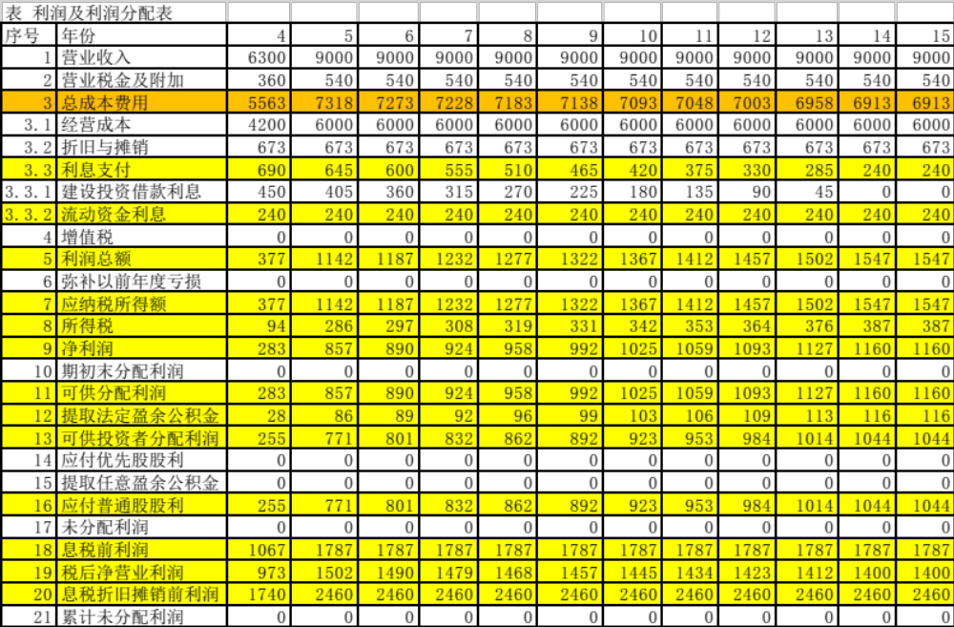

- 某一机械设备的资产原值为2500万元，折旧年限为10年，净残值率为5%，求分别按平均年限法、双倍余额递减法、年数总和法的折旧额。（10分）

